**ARÉA TEMÁTICA: TAXONOMIA**

**SUBÁREA TEMÁTICA: VERTEBRADOS**

**RAIAS ELÉTRICAS DO NORDESTE: ASPECTOS TAXONÔMICOS DO GÊNERO *NARCINE* E SUA DISTRIBUIÇÃO**

Marcus Vinicius Gonçalves Araújo¹, João Paulo Capretz Batista da Silva²

¹ Universidade Federal da Paraíba (UFPB), Campus João Pessoa. E-mail: marcusar4@gmail.com

² Universidade Federal da Paraíba (UFPB), Campus João Pessoa*.* E-mail: [jpzoologia@dse.ufpb.br](mailto:jpzoologia@dse.ufpb.br)

**INTRODUÇÃO**

O gênero *Narcine* Henle 1834 é o gênero mais diversos dentre as raias elétricas da ordem Torpediniformes, com cerca de 19 espécies válidas, encontradas em todos os oceanos exceto na Antártica (Last *et al.*, 2016; Fricke *et al.*, 2023). As espécies deste gênero são costeiras e geralmente encontradas em ambientes rasos de até 60 metros de profundidade (Last *et al.*, 2016). Assim como os outros representantes da ordem, as raias do gênero *Narcine* são distinguíveis por possuírem um par de órgãos elétricos derivados da musculatura branquial localizados na região do disco, entre o esqueleto axial e peitoral, motivo por serem popularmente conhecidas como raias elétricas (Bigelow e Schroeder 1953). Além disso, também possuem cartilagens antorbitais expandidas anteriormente, tamanho geral de pequeno a médio e disco redondo (McEachran e Carvalho, 2002). *Narcine* pertence à família Narcinidae, que compreende quatro gêneros e cerca de 34 espécies válidas (Fricke *et al.*, 2023). Dentre os quatro gêneros, apenas *Narcine* possui mais de uma espécie com ocorrência no Brasil, sendo elas as espécies *Narcine brasiliensis* (Olfers, 1831)e *Narcine bancroftii* (Griffith e Smith 1834)(Figueiredo, 1977; Menezes *et al.*, 2003). No entanto, devido às semelhanças morfológicas entre as espécies desse gênero, existem incongruências quanto a sua distinção taxonômica, e especialmente em relação à sua distribuição geográfica (Carvalho, 1999; McEachran e Carvalho, 2002; Rolim *et al*. 2012; 2015). Quanto às diferenças morfológicas entre as *N. brasiliensis* e *N. bancroftii*, a principal característica utilizada para a diagnose das espécies é o padrão de coloração. No entanto, caracteres como este podem levar a identificações equivocadas devido a variação intraespecifica e, em algumas espécies, variação ontogenética (Moyle e Cech, 2000). Araújo (2007) sugere que uma terceira espécie de *Narcine* pode ocorrer na costa brasileira, o que evidencia a necessidade de mais estudos com o grupo. Já em relação a distribuição geográfica do gênero, há uma grande discordância na bibliografia referente a distribuição dessas duas espécies de raias neotropicais. Alguns autores defendem simpatria entre *N. bancroftii* e *N. brasiliensis* (Menezes *et al.*, 2003; Araújo, 2007), enquanto outros apontam que as espécies possuem áreas de distribuição bem distintas (Carvalho, 1999; McEachran e Carvalho, 2002; Rolim *et al.*, 2012; 2015;).

A partir de dados morfológicos (padrão de colorido, merística e anatomia interna), o presente trabalho teve como objetivo analisar comparativamente os táxons válidos de *Narcine* com base em espécimes depositados em coleções científicas, visando propor novos limites de distribuição geográfica para o gênero.

**MATERIAL E MÉTODOS**

Ao todo, 37 espécimes de *Narcine* foram analisados, sendo 28 pertencentes à coleção ictiológica da Universidade Federal da Paraíba (UFPB), oito provenientes do Museu de Zoologia da USP (MZUSP), além do CT scan referente a um indivíduo. Todos os espécimes foram identificados inicialmente utilizando a chave de identificação do gênero (Carvalho, 1999). Para a obtenção dos dados de morfologia externa 42 medidas foram obtidas com a utilização de fita métrica e paquímetro, de acordo com McEachran e Carvalho (2002). Os dados de medidas foram em seguida tabulados e convertidos em porcentagem de proporção da medida da largura do disco, permitindo uma melhor comparação entre os espécimes. Além disso, foi feita a contagem das fileiras de dentes da arcada superior e inferior, além da descrição morfológica dos dentes com o auxílio de uma lupa. Quanto à morfologia interna, a descrição das estruturas do esqueleto foi feita a partir de material de CT Scan disponível para *Narcine brasiliensis* presente no banco de dados da Chondrychthyan Tree of Life ([www.sharksrays.org](http://www.sharksrays.org)), cedido gentilmente por Gavin Naylor (University of Florida, Gainesville, FL).

**RESULTADOS E DISCUSSÃO**

Durante o estudo foi feita a descrição detalhada do padrão de coloração dos espécimes de *Narcine* da região nordeste. Foi possível observar a presença das duas espécies, com maior incidência de *N. brasiliensis.* As duas espécies se distinguem pelo tom da coloração de fundo e pelo padrão de manchas: *N. brasiliensis* possui coloração de fundo mais amarelada e suas manchas são maiores e de coloração marrom, enquanto *N. bancroftii* possui coloração levemente mais acinzentada e manchas pequenas formando círculos ou elipses de preenchimento semelhante à coloração de fundo (Fig. 1).

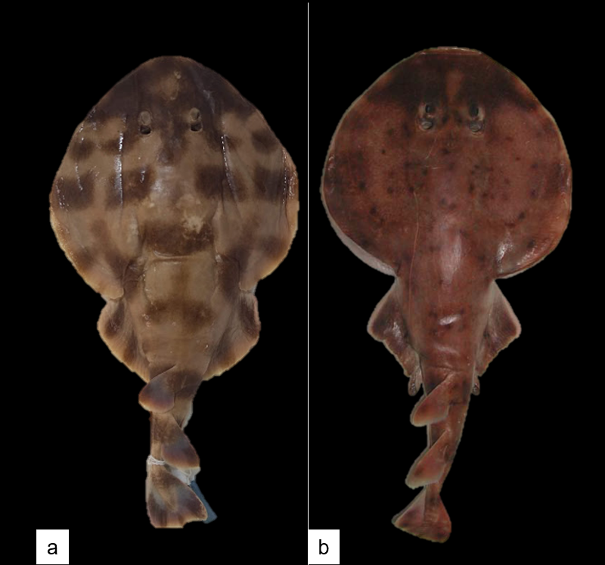

Figura 1. Padrão de coloração dorsal de *Narcine*. a, *Narcine brasiliensis*. b, *Narcine cf. bancroftii.*

Em nossas análises morfométricas foi possível obter dados comparativos entre indivíduos juvenis (90-190mm) e adultos (200-490mm) de *N. brasiliensis.* Identificamos que o comprimento médio do focinho até a altura de maior largura do disco e a largura da cortina nasal tiveram valores consideravelmente maiores nos indivíduos adultos, evidenciando a variação ontogenética na espécie. O mesmo não foi possível observar para *N. bancroftii* devido o número amostral reduzido, com um espécime analisado. Em adição, descrevemos detalhadamente os caracteres esqueléticos de *N. brasiliensis*, que inclui: neurocrânio, arcos hiomandibular e mandibular, esqueleto branquial, esqueleto apendicular e sinarcual.

Originalmente descrita com localidade do Rio de Janeiro, muitos autores divergem quanto a sua distribuição. Carvalho (1999) e McEachran e Carvalho (2002) restringem a distribuição geográfica de *N. brasiliensis* ao atlântico sul, com ocorrências entre o Sudeste do Brasil até a Argentina, e indicam que uma linhagem distinta ocorre no atlântico norte. No entanto, Menezes (2003), propõe que *N. brasiliensis* teria distribuição em grande parte do atlântico ocidental, desde a Carolina do Norte até a Argentina, hipótese reforçada por outros autores (Yokota e Lessa, 2006; Araújo, 2007). Essa incongruência permanece atualmente, com autores defendendo a distribuição mais abrangente de *N. brasiliensis* (Last *et al.*, 2016), enquanto outros vão de acordo com a hipótese de distribuição restrita ao sudeste (Rolim *et al.*, 2012; 2015; 2020). Dentre os 36 espécimes aqui analisados, 28 foram identificados como *N. brasiliensis,* sendo 23 deles de localização confirmada para a costa Paraibana, sendo o restante sem localidade confirmada. O presente estudo reafirma a ocorrência de *Narcine brasiliensis* para a costa Nordeste brasileira. Devido ao baixo número amostral de espécimes de *Narcine bancroftii* não foi possível reportar seguramente sua distribuição para a região de estudo. A próxima etapa do nosso trabalho direcionará os esforços para a ampliação de amostragem dessa espécie.

**CONCLUSÕES**

A partir do presente estudo foi possível confirmar a presença de *Narcine brasiliensis* na costa nordeste do Brasil, reforçando sua distribuição mais abrangente para todo o litoral do país.

Adicionalmente, foi possível analisar de forma mais integrada a diversidade morfológica de *Narcine brasiliensis*, com a observação de caracteres de morfologia externa e elementos de anatomia interna, algo pouco explorado para os representantes do Atlântico Sul deste gênero.

A taxonomia de *Narcine* ainda apresenta grandes inconsistências quanto à identidade de espécies, variação intraespecífica e interespecífica. Trabalhos mais aprofundados de taxonomia integrativa e filogenia para o gênero são necessários, incluindo um esforço amostral representativo de toda a costa brasileira. Dessa forma será possível delimitar linhagens deste gênero e entender sua distribuição geográfica.

**REFERÊNCIAS**

Araújo, S. H. A. 2007. Morfologia Externa e Esquelética de *Narcine cf. brasiliensis* (OLFERS, 1831) (CHONDRYCHTHYES: NARCINIDAE) da costa da Paraíba. (Licenciatura e Bacharelado em Ciências Biológicas) - Universidade Estadual da Paraíba, Campina Grande. Trabalho de Conclusão de Curso.

Bigelow, H.B.; Schroeder, W.C. 1953. Fishes of the Western North Atlantic. New Have: Mem.  Sears Fdn mar. Res. 1, Part 2: i-xv, 1-588.

Carvalho, M. 1999. A systematic revision of the electric ray genus *Narcine* Henle, 1984 (Chondrichthyes: Torpediniforme: Narcinidae) and the higher level phylogenetic relationship of the orders of elasmobranch fishes (Chondrichthyes). University of New York, New York. Dr. Tese.

Figueiredo, J.L. 1977. Manual de peixes marinhos do sudeste do Brasil. São Paulo: Museu de Zoologia, Universidade de São Paulo. 104p.

Fricke, R.; Eschmeyer, W. N.; Van der Laan, R. (eds) 2023. Eschmeyer’s catalog of fishes: genera, species, references. Disponível em: <http://researcharchive.calacademy.org/research/ichthyology/catalog/fishcatmain.asp>. Acesso em: 22 de Set, 2023.

Last, P. R.; Wuite W. T.; Carvalho M. R.; Séret B.; Stehmann M. F. W. e Naylor G. J.  P. (eds.). 2016 Rays of the World. Ithaca (New York): Cornell University Press (Comstock Publishing Associates); Clayton (Australia): CSIRO Publishing. ix + 790 p.

McEACHRAN, J.D. e CARVALHO, M. R. 2002. Batoid Fishes. Pp. 508-589 in K.E. Carpenter (ed) The Living Marine Resources of the Western Central Atlantic. Vol. 1. FAO Species Identification Guide for Fishery Purposes and American Society of Ichthylogists and Herpetologists, Special Publication No. 5. FAO, Rome.

Menezes, N.A.; Buckup, P.A.; Figueiredo, J.L.; Moura, R.L. 2003. Catálogo das espécies de peixes marinhos do Brasil. São Paulo: Museu de Zoologia da Universidade de São Paulo. 160p.

Moyle, P. B. e Cech, J. J. 2000 Fishes: An Introduction to Ichthyology. Prentice – Hal Inc. 593p.

Naylor, G. Chrondrichthyan Tree Of Life. University of Florida, Gainesville, FL). Disponível em: www.sharsrays.org. Acesso em: 15 de Jul, 2020.

Rolim, F. A. 2012. Ocorrência, morfometria e crescimento relativo da raia treme treme *Narcine brasiliensis* (Olfers, 1831) (Elasmobranchii: Narcinidae) no litoral do Estado de São Paulo.

Rolim, F. A. et al. 2015. Sexual dimorphism based on body proportions and ontogenetic changes in the Brazilian electric ray *Narcine brasiliensis* (von Olfers, 1831) (Chondrichthyes: Narcinidae). African Journal of Marine Science, v. 37, n. 2, p. 167-176.

Rolim, F. A.; Siders, Z. A.; Caltabellotta, F. P.; Rotundo, M. M.; Vaske-Júnior, T. 2020. Growth and derived life‐history characteristics of the Brazilian electric ray *Narcine brasiliensis*. Journal of fish biology, v. 97, n. 2, p. 396-408.

Yokota, L.; Lessa, R. P. 2006. A nursery area for sharks and rays in Northeastern Brazil.  Environmental Biology of Fishes, v. 75, n. 3, p. 349-360.